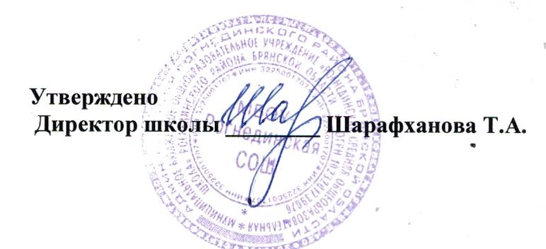

План работы по укреплению единства российской нации и этнокультурного многообразия народов
на 2023-2024 учебный год

в МБОУ- Рогнединская СОШ

№ п/п | Наименование мероприятия | Дата исполнения | Место исполнения | Ответственный
1. | Церемония поднятия государственного флага под государственный гимн | Каждую учебную неделю | Холл 2 этажа | Зам. по ВР
2. | Цикл внеурочных мероприятий «Разговоры о важном» 1-11 кл. | Каждый учебный понедельник на 1 уроке | По кабинетам | Классные руководители
3 | День солидарности в борьбе с терроризмом. Трагедия Беслана. | 4 сентября | Актовый зал | Ст. вожатая
4 | 17 сентября - День освобождения Брянщины. Участие в митинге. Вахта памяти. Возложение цветов. | 15 сентября | Центральная площадь поселка | Зам. по ВР
5 | Круглый стол «Мы многонациональный народ» 8-11 кл. | октябрь | Актовый зал | Советник по воспитанию  классные руководители
6 | Операция «Открытка» - поздравление ветеранов пед. труда. День Учителя. | К 5 октября |  | Старшая вожатая
7 | День начала Нюрнбергского процесса | 20 ноябрь | Кабинет 1 «Точка роста» | Советник по воспитанию
8. | «Под звон колоколов единство обрели» - урок духовности ко Дню народного единства | К 4 ноября |  | Классные руководители
9 | Час дискуссии «Я гражданин России» | декабрь | Кабинет 1 «Точка роста» | Учитель истории
10. | «Плечом к плечу на страже Отечества». Час истории (ко Дню Героев Отечества)  5-9 классы | 9декабря | По кабинетам | Учителя общественных дисциплин
11 | 21 января  - Международный день родного языка" 5-11 | январь | По кабинетам | Учителя русского языка и литературы
12 | Классный час  «Уважение к ближнему» | январь | По кабинетам | Классные руководители 1-4  классы
13 | Акция «Письмо  солдату» | Октябрь  декабрь  февраль |  | Классные  руководители
14 | День памяти о россиянах, исполнявших служебный долг за пределами Отечества – музейный урок | 15 февраля | Школьный музей | Педагог организатор
15 | «А, ну-ка парни» - конкурс, посвященный Дню  Защитников Отечества  2-4кл, 5-7 кл, 8-11кл. | 20- 22февраля | Спортивный зал | Педагог организатор
16 | Мероприятия, посвященные Дню воссоединения Крыма с Россией» | 15-18 марта | Кабинет 1 «Точка роста» | Классные руководители
17 | Классные часы «Мы такие разные…» 1-10 кл. | март | По кабинетам | Педагог - психолог
18 | Литературно- музыкальное мероприятие «Ожерелье дружбы» | апрель | Актовый зал | Советник по воспитанию
19 | «Игры народов мира» - конкурсно-игровая  программа для детей 1-4 кл. | апрель | Холл 1 этажа | Старший вожатый  Воспитатель ГПД
20 | Праздник Славянской письменности «Не познав прошлое,- не  создать будущее» | май | Актовый зал | Учителя русского языка и литературы
21 | Мероприятие ко Дню России | июнь | Актовый зал | Руководитель ЛОЛ

